Pile ou Face.

Sommaire
Utilisation d’une calculatrice 1
Jeux au coup par coup. 1
Jeu de « pile ou face ». 1
Utilisation d’un ordinateur 3
Avec le logiciel Scratch : 3
Avec le logiciel Xcas: 5

Utilisation d’une calculatrice

Jeux au coup par coup.
Dans le menu PROB de sa calculatrice, repérer la touche Rand (TI) ou Ran# (Casio).
Après l’avoir utilisée plusieurs fois, que peut-on dire du nombre R affiché à l’aide de cette touche ?

Jeu de « pile ou face ».
Soit R le nombre aléatoire affiché à l’aide de cette touche Rand (TI) ou Ran# (Casio).
R appartient à l’intervalle [0 ;1[.

On convient que :
- si R ∈ [0 , $\frac{1}{2}$[, le résultat du lancer est pile
- si R ∈ [$\frac{1}{2}$, 1 [, le résultat du lancer est face.
On code le résultat Pile ou Face à l’aide des deux nombres 0 et 1, pour ne pas s’embarrasser de décimales inutiles.
TI | Casio
INT(Rand + 0,5)  ou RANDINT(0,1)  ou RAND(2) – 1 | INT(Ran# +0,5)
Puis on utilise la touche Enter ou = autant de fois que l’on veut jouer.

On peut aussi réaliser un petit programme qui permet d’afficher directement le résultat pile ou face :
TI | Casio
INT(Rand + 0.5) )  R | INT(Ran# +0.5)  R
IF R = 0 | R = 0 ⇒ “PILE ”
DISP “PILE ” | R = 1 ⇒ “FACE ”
IF R = 1
DISP “FACE ”

Ici il faudrait mettre une autre façon d’obtenir cette simulation avec randint, puisque c’est celle-ci que tu utilises dans le programme suivant.

Il est possible de simuler la réalisation d’un grand nombre de lancers, grâce au programme ci-dessous :

Mettre un signe ici (pour pouvoir renvoyer vers l’algorithme)
Ecrire d’abord l’agorithme en « français » ?
En particulier, il faudrait expliquer ce contient la mémoire S, et quelle fréquence est calculée à la fin.

PROGRAM : NPIECES
 | TI | Casio
1 | INPUT “NB LANCERS = ”, N | “NB LANCERS = ” ?  N
2 | 0  S | 0  S
3 | FOR(I,1,N) | FOR 1  I TO N
4 | S + RANDINT(0,1)  S | S + INT(Ran# +0,5)  S
5 | END | NEXT
6 | DISP “NB FACE = ”, S | “NB FACE = ” : S 
7 | PAUSE | “FREQUENCE = ” : S/N
8 | DISP “FREQUENCE = ”, S/N

Utilisation d’un ordinateur

On reprend l’approche réalisée avec la calculatrice, en utilisant les logiciels Scratch, puis Xcas.

Avec le logiciel Scratch :
En faisant énoncer le résultat du lancer par le chat et en sonorisant à l’aide de 2 sons différents :

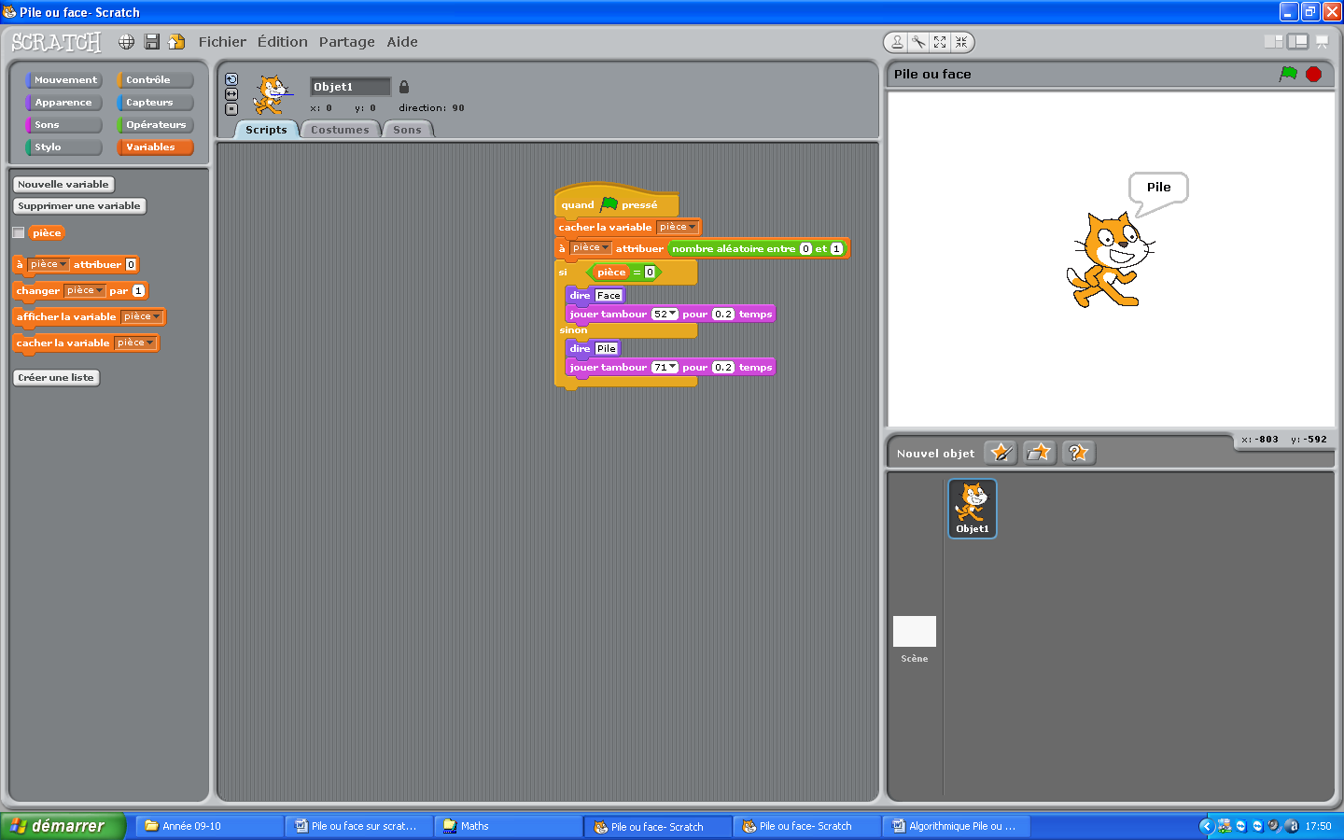 | 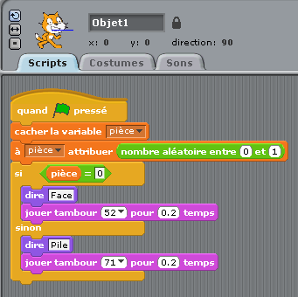

En offrant la possibilité de réaliser un nombre de lancers souhaité, tout en comptabilisant les différents résultats :
J’ai agrandi les images et caché le cadre ?
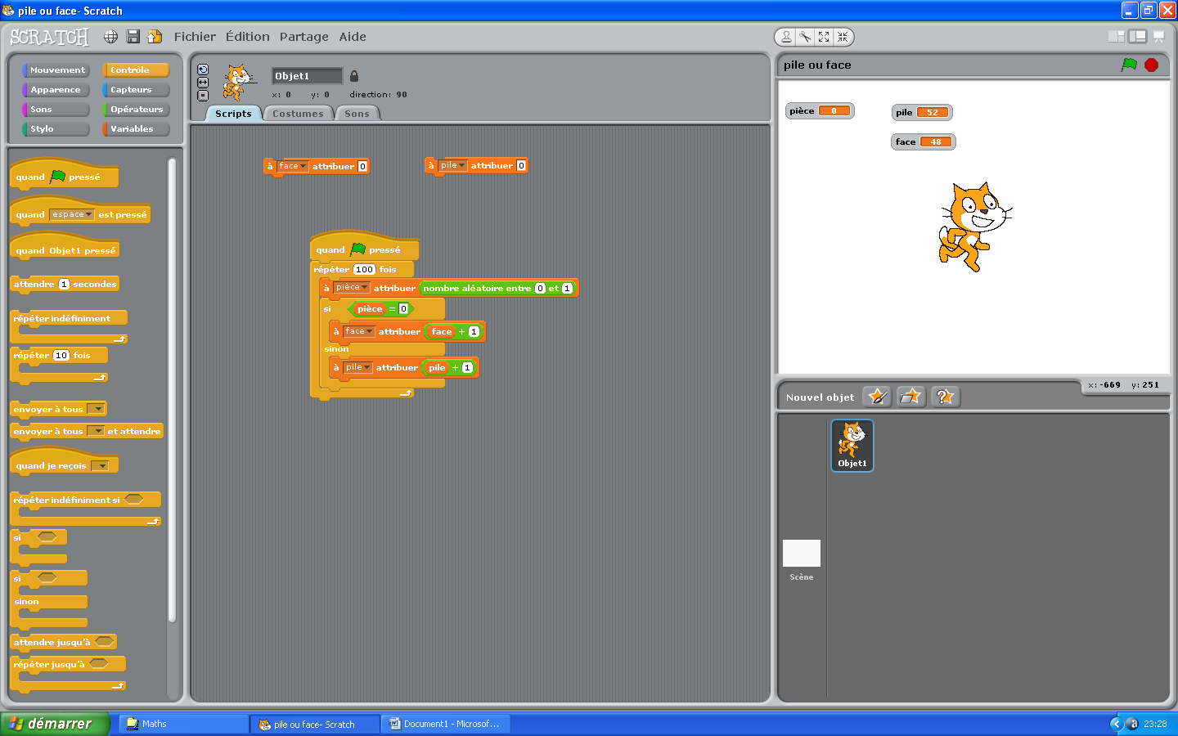

Dans l’exemple ci dessus : le nombre N de lancers vaut 100.

Avec le logiciel Xcas:
Comme dans la manipulation de la calculatrice, on peut réaliser un petit programme qui permet d’afficher directement le résultat pile ou face :

Xcas
En français | En anglais
r:=hasard(2);  si(r==0)  alors afficher("pile")  sinon afficher("face");  fsi | r:=rand(2);  if(r==0)print("pile");  else print("face");

L’instruction hasard(2) fournit un nombre aléatoire entier dans {0 ;1}

Il est possible de simuler la réalisation d’un grand nombre de lancers, grâce au programme ci-dessous :
Mettre un lien : voir l’algorithme

Xcas
En français | En anglais
saisir ("n=",n);  s:=0;  pour k de 1 jusque n  faire s:=s+hasard(2) ;  fpour ;  afficher ("s=",s);  afficher ("fréquence=",s/n) ; | input("n= ",n);  s:=0;  for (k :=1 ;k<=n ;k :=k+1)  {s:=s+rand(2)};  print("s=",s);  print("fréquence=",s/n) ;

Si tu veux le donner avec Python :
Tu peux alors mettre à jour la table des matières (en fait il faut effacer celle que j’ai mise à titre d’exemple):
Pour le titre tu choisis le style titre 2, car ce serait un sous titre du titre « Utilisation d’ un ordinateur »,
Puis avec Word 2007, tu prends l’onglet « références »,et à gauche : table des matières.

from random import*

seed() # sert à initialiser le calcul aléatoire sur l'horloge de l'ordinateur
n=int(input('donner le nombre de lancers'))
s=0
for i in range(1,n+1):
s=s+randint(0,1)
print 'nombre de Face ', s
print 'fréquence des Face ', float(s)/n
# si l'on écrit simplement s/n au lieu de float(s)/n, on obtient
# le quotient entier de s divisé par n , donc 0.

